统计信息功能测试点

简介：

统计信息是以机房为单位，主要以图表形式显示机房当前综合数据的界面

测试要点：

* 总功率曲线
* 状态信息
* 总电流、平均电压曲线
* 设备工作状态

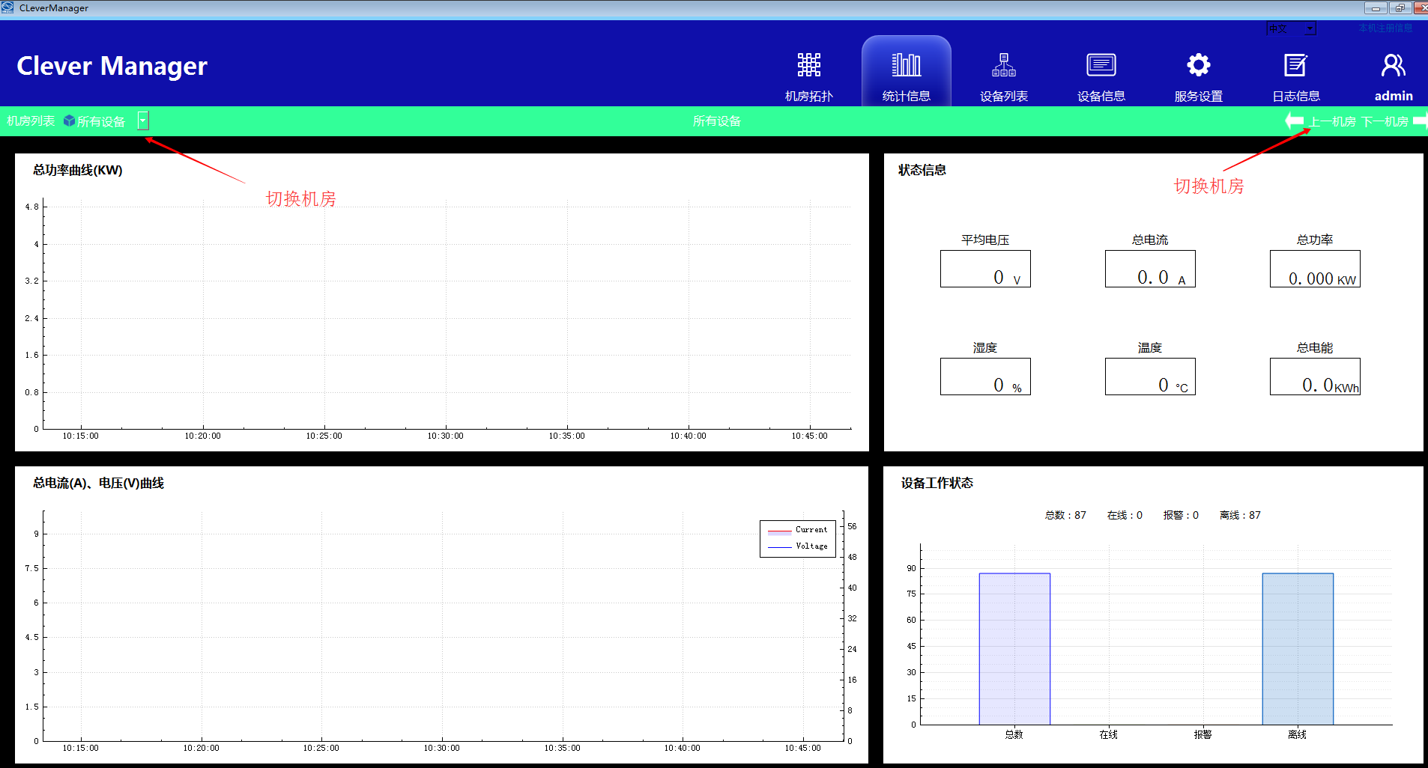

总功率曲线：

1. 当前机房所有设备总功率随着时间变化而变化
2. 采样频率可在服务设置界面进行设置

状态信息：

1. 显示的机房数据包括：平均电压、总电流、总功率、温度、湿度以及总电能
2. 机房数据随着时间实时变化

总电流、电压曲线：

1. 电流为当前机房的总电流，电压为所有设备的平均电压
2. 电流为红线，电压为蓝线

设备工作状态：

1. 以柱形图显示当前机房的在线、离线、报警设备以及设备总数
2. 当前机房中设备状态变化时，柱形图也会发生相应变化